我國近年推動農民福利政策與措施執行成效之探討
二、近年推動農民福利經費編列及實際執行情形
(一)「三保一金」四大福利措施及金融支援系統
農業部自106年起賡續檢討精進農保制度、推動農職險、農業保險、農民退休儲金等「三保一金」四大福利措施（詳表2-3），建構農民社會經濟安全網，照護農民健康、協助分散經營風險，及照顧農民退休生活：
1.精進農保制度：推動實際耕作者參加農保，自107年起以口頭約耕方式之實耕者皆可加保，截至112年底止，農保被保險人計有91萬4,286人，其中屬開放沒有農地所有權之實耕者身分加保者391人，蜂農身分加保者234人，持河川公地加保者1,491人，此外，計有逾174位退伍青農參加農保。
2.推動農民職災保險：107年11月試辦農民職災保險，第1階段試辦因果關係較為明確之「職業傷害」，第2階段將「職業病」納入職災保險給付範圍，至112年底止，已有33萬4,474人加保，保險給付1萬9,370件，包含傷病給付1萬8,929 件、身心障礙給付165 件及喪葬津貼276 件，給付金額3.73億元。
3.施行農民退休儲金制度：自110年1月開辦農民退休儲金，至112年底，提繳農會286個，提繳人數9萬1,771人，累計應計提繳金額55億68萬9千元；另整體農民退休基金經勞動部勞動基金運用局投資運用後，每年所獲收益均分配於農民個人專戶內，112年度符合請領資格而核發農民退休儲金共7,090件、5,060萬2千元，其中由本人請領6,846件、金額2,359萬8千元，及由遺屬或指定請領人一次請領退休儲金244件、金額2,700萬4千元。
4.加速推動農業保險：自106年起擴大試辦農業保險，至112年底止，已開辦27種品項、43張保單，累計總投保件數達62.2萬件、總投保面積57.2萬公頃、總保險金額1,041億元，參與人數自104年89人至112年增加為25.4萬人，保險覆蓋率亦由104年之0.93%逐年成長至112年之51.45%(詳圖2-3)。
圖2-3 104至112年度農業保險之保險覆蓋率變化情形

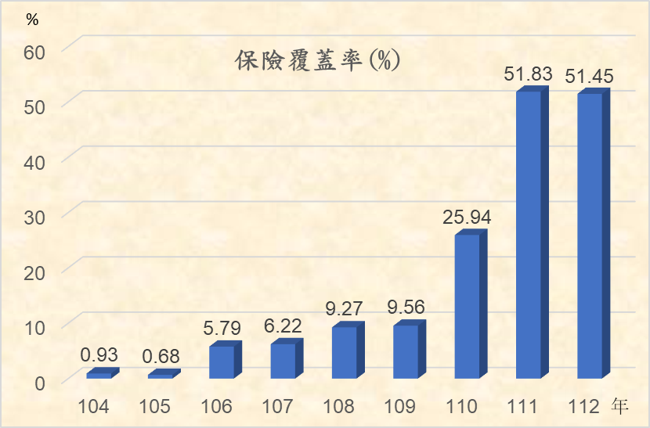
說 明：農業保險之保險覆蓋率原依按各別品項之投保面積占可保面積或投保數量占可投保數量計算，110年5月因納入家畜保險，依農、漁、畜之產值占比為權數，調整均化整體投保率。
資料來源：整理自農業金融署網頁「農業保險各年度保險覆蓋率」。
5.精進政策性農貸措施：農業部自62年起推動專案農貸，提供農漁業者營農及家計週轉所需低利資金。近年持續推動專案農貸法規鬆綁案，擴大辦理專案農貸，112年度貸放272億元，受益農漁業者逾2.6萬戶，迄113年3月底，累計貸放金額達7,825億元，逾134萬戶農漁業者受益；關於放寬青壯年農民從農貸款規範，112年度受益對象達800人以上，青壯年農民從農貸款自101年10月推動迄113年3月底，累計貸放金額達289億元，逾2.1萬戶青壯農受益。
綜計農業部近5年（109至113年度）推動「三保一金」及專案農貸等農民福利措施經費介於234.96億元至344.81億元間(詳表2-3)，平均每年約支出277.50億元，其中以農保平均每年支出221.92億元、占比79.97%最高，政策性農貸及農退儲金支出分別為26.66億元及20.22億元、占比9.61%及7.29%分居2、3名，整體支出逐年增加，惟其中農保因110至112年度參加人數逐年降低，經費支出隨之減少，113年度因月投保金額調高，預計補助保險費支出將大幅增加。
表2-3 三保一金及專案農貸109至113年推動經費表 單位：新臺幣千元
序號 | 福利  政策 | 計畫名稱 | 預算  來源 | 109年度決算數 | 110年度決算數 | 111年度決算數 | 112年度  決算數 | 113年度  預算數
1 | 精進農保制度 | 農民保險業務 | 農業部  單位預算 | 20,615,518 | 22,109,577 | 20,626,090 | 20,397,989 | 27,213,016
2. | 推動農民職災保險 | 農民職業災害保險業務 | 農業部  單位預算 | 236,786 | 39,892 | 41,435 | 40,610 | 135,469
3. | 施行農民退休儲金制度 | 農民退休儲金業務 | 農業部  單位預算 | 32,726 | 1,651,224 | 2,528,135 | 2,847,953 | 3,052,434
4. | 加速推動農業保險 | 農業保險計畫 | 農業特別收入基金 | 377,667 | 553,183 | 858,976 | 979,513 | 1,080,901
5. | 精進政策性農貸措施 | 農業貸款利息差額補貼計畫 | 農業特別收入基金 | 2,233,086 | 2,586,816 | 2,676,535 | 2,834,966 | 2,999,147
合計 |  |  |  | 23,495,783 | 26,940,692 | 26,731,171 | 27,101,031 | 34,480,967
說 明：加速推動農業保險109至110年度決算數含農業部等單位預算計畫數。
資料來源：農業部提供。
(二)其他重要農民福利措施
除「三保一金」之福利措施，農業部近年賡續推動辦理發放老農津貼、農業天然災害救助、化學肥料原料漲幅補助、漁業用油補貼及農漁民子女就學金等重大農民福利措施，近5年經費彙整詳表2-4：
1.發放老農津貼：為照顧農民老年生活，政府於 84 年6月開辦老農津貼，發放予65歲以上符合資格之老年農民每月3千元，經3次調整發放金額後，100年12月修正老農津貼暫行條例規定，自101年1月起發放金額每4年應依消費者物價指數(CPI)成長率調整，且調升不調降；至113年1月起依物價指數成長率調整為8,110元。109至112年度平均每年發放老農津貼之相關支出約453.05億元，老農津貼原本隨實際核付人數遞減，中央政府負擔經費概呈下降趨勢，然113年度因按條例規定依CPI成長率調高月投保金額，預算增至465.67億元。
2.農業天然災害救助、化學肥料原料漲幅補助、漁業用油補貼及農漁民子女就學金等：受氣候變化劇烈影響及為因應國際原物料價格上漲，農業部112年辦理前揭4項重要福利措施之自編決算數分別為：(1)農業天然災害現金救助，撥付救助金35.95億元、受益農戶10.67萬戶；(2)化學肥料原料漲幅補助22.15億元、補助數量66.9萬公頃；(3)補助漁業用油補貼16.19億元，受惠船數1萬2,188艘；(4)協助7萬7,125人次農漁民子女就學，發放助學金8.42億元。此外，農業部近年亦辦理發放老農喪葬慰問金、養殖漁業用電補助、漁民海上作業保險救助，並推動綠色照顧與零飢餓政策(擴大供餐計畫)等。
109至113年度農業天然災害救助每年經費介於6.86億元至41.2億元間，受天然災害發生頻率及強度變動影響，每年支出波動幅度偏高；另農業部自111年1月起新增辦理化學肥料原料漲幅補助措施，依國際製肥原料行情補助化學肥料原料漲幅之5成，111及112年度分別支出18.74億元及22.15億元，113年度未編列預算，惟至該年度3月底止已補助20萬公噸；至於漁業用油補貼及農漁民子女就學金，109至113年度平均每年經費約13.47億元及9.99億元，支出較為平穩。
表2-4 109至113年度重要農民福利措施預決算明細表 單位：新臺幣千元
序號 | 福利  政策 | 計畫名稱 | 預算  來源 | 109年度決算數 | 110年度決算數 | 111年度決算數 | 112年度  決算數 | 113年度  預算數
1. | 發放老農津貼 | 老年農民福利津貼業務 | 農業部  單位預算 | 47,273,556 | 45,769,398 | 44,706,524 | 43,468,942 | 46,566,885
2. | 農業天然災害救助 | 農業天然災害救助計畫 | 農業特別收入基金 | 686,433 | 4,119,531 | 3,132,746 | 3,595,295 | 2,710,336
3. | 化學肥料原料漲幅補助 | 穩定肥料及相關資材供需計畫 | 農業特別收入基金 | 0 | 0 | 1,874,276 | 2,215,191 | 0
4. | 漁業用油補貼 | 漁業管理 | 漁業署  單位預算 | 1,669,301 | 1,113,745 | 1,003,539 | 1,618,866 | 1,329,756
5. | 農漁民子女就學金 | 農漁民子女助學金計畫 | 農業特別收入基金 | 1,095,180 | 1,065,667 | 988,288 | 842,417 | 1,002,226
合計 |  |  |  | 50,724,470 | 52,068,341 | 51,705,373 | 51,740,711 | 51,609,203
說 明：因相關捐補助措施項目繁多，本表僅列出農業部認定屬於農民福利措施且109至113年度單一年度經費曾逾10億元者。
資料來源：農業部提供。

青壯年農民貸款之數據來源:農金署新聞113年4月25日「專案農貸執行成效及精進作為」。
老農津貼暫行條例第4條第1項規定，符合資格條件之老年農民，得申請發給福利津貼，自101年1月1日起調整為每月7千元，發放至本人死亡當月止；其後每4年調整一次，由中央主管機關(農業部)參照消費者物價指數成長率調整之，但成長率為零或負數時，不予調整。
老農津貼自84年6月1日起開始每月發放3千元，93年1月起調整為4千元，95年1月起調整為5千元，96年7月起調整為6千元，101年1 月起調整為7千元，105年1月起調整為7,256元，109年1月起調整為7,550元，113年1月起再次調整為8,110元，預計全年支出數465.67億元。

